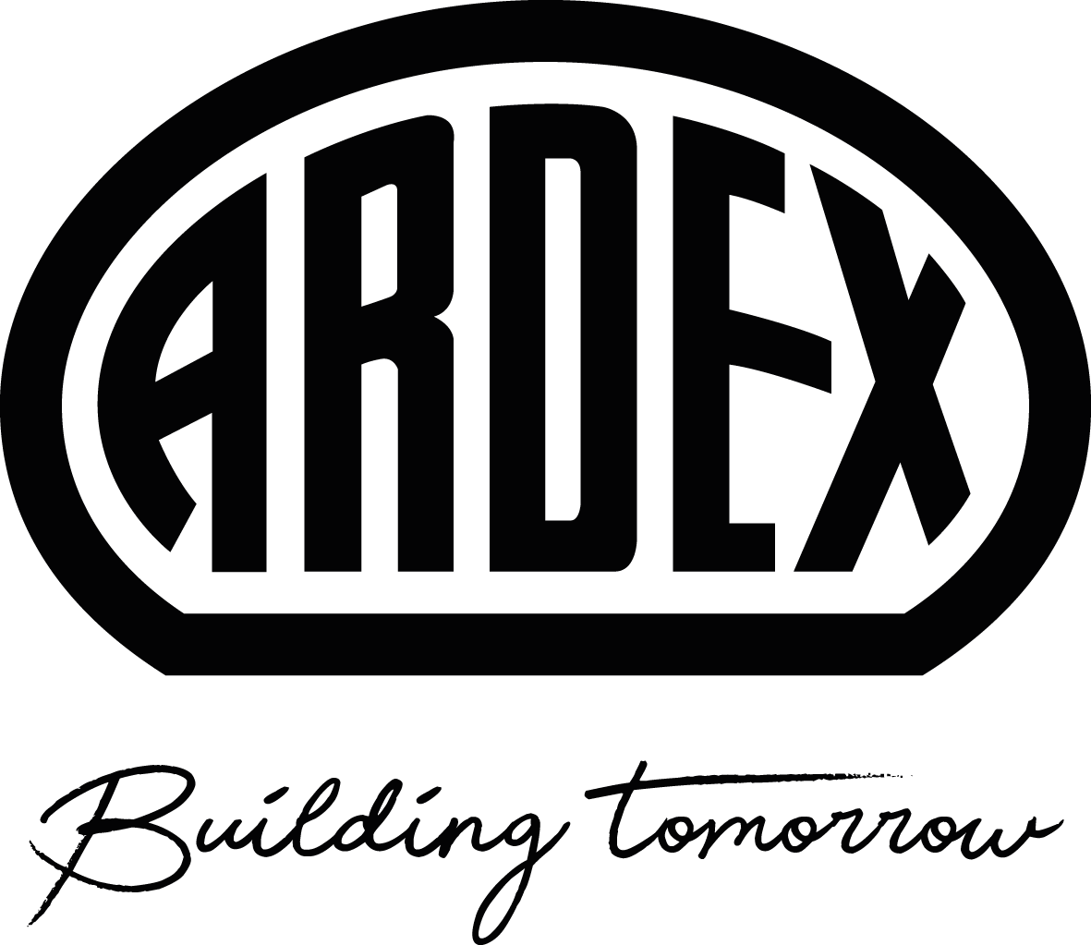
Presseinformation
Red Dot Award für Re-Tile System: ARDEX CircuTec ermöglicht zirkuläre Fliesenverlegung
Witten, 15. Juli 2026. Mit dem ARDEX CircuTec System hat ARDEX eine Mörteltechnologie entwickelt, die keramische Fliesen so befestigt, dass sie auch Jahre nach der Verlegung einfach demontiert und für eine erneute Verlegung vorbereitet werden können. Für die gemeinsam mit Mosa entwickelte Systemlösung wurde das Re-Tile System jetzt mit dem Red Dot Award: Product Design 2026 ausgezeichnet. Die internationale Jury würdigt damit einen innovativen Ansatz, der den Gedanken der Kreislaufwirtschaft konsequent in die Praxis überträgt.
Herzstück des Systems ist der zementfreie ARDEX C8 CircuTec-Mörtel. Er gewährleistet eine dauerhaft sichere Verlegung und ermöglicht gleichzeitig die spätere Demontage keramischer Fliesen. Anhaftende Mörtelreste lassen sich entfernen, sodass die Fliesen erneut eingesetzt werden können. Damit ermöglicht Ardex erstmals eine kreislauforientierte Nutzung keramischer Fliesen.
Trotz dieses neuen Ansatzes bleibt die Verarbeitung auf der Baustelle vertraut. Die Verlegung erfolgt mit der von Ardex bekannten hohen Sicherheit und hervorragenden Verarbeitungseigenschaften und lässt sich nahtlos in bestehende Arbeitsabläufe integrieren. Gleichzeitig reduziert ARDEX C8 den CO₂-Fußabdruck in der Herstellung um bis zu 70 Prozent gegenüber der niedrigsten Branchen-EPD für modifizierte mineralische Fliesenmörtel und bietet eine Verarbeitungszeit von bis zu 48 Stunden.
Im Re-Tile System wird die CircuTec-Technologie mit den Cradle to Cradle Certified® Full Scope Gold v4.1 Fliesen von Mosa kombiniert. Nach der Demontage werden die Fliesen im Rahmen des Mosa Take Back Programms geprüft, gereinigt und für den erneuten Einsatz oder das Recycling aufbereitet. So bleiben hochwertige Materialien länger im Kreislauf und Bauabfälle werden reduziert.
„Wir freuen uns sehr über die Auszeichnung mit dem Red Dot Award. Sie bestätigt unseren Ansatz, Kreislaufwirtschaft und Praxistauglichkeit gemeinsam mit unserem Partner Mosa zusammenzubringen. Mit CircuTec haben wir eine Mörteltechnologie entwickelt, die die Wiederverwendung keramischer Fliesen ermöglicht, ohne die gewohnten Verarbeitungsabläufe auf der Baustelle grundlegend zu verändern. Die Auszeichnung bestärkt uns darin, die Entwicklung zirkulärer Systemlösungen konsequent weiter voranzutreiben“, sagt Lukas Hädicke, Geschäftsführer Neues Bauen bei ARDEX.
Über Ardex
Die ARDEX GmbH mit Sitz in Witten ist spezialisiert auf hochwertige bauchemische Produkte für das professionelle Bauhandwerk – darunter Fliesenkleber, Spachtelmassen, Ausgleichs- und Abdichtungssysteme. Sie ist Teil der international tätigen ARDEX Gruppe, die mit rund 4.100 Mitarbeitenden in über 50 Ländern vertreten ist und einen Jahresumsatz von rund 1,1 Mrd. Euro erwirtschaftet. Die Gesellschaft in Familienbesitz verfolgt einen klaren Kurs auf nachhaltiges, zukunftsorientiertes Bauen. Im Zuge der gruppenweiten „ARDEX goes Zero“-Initiative strebt sie zudem Klimaneutralität an: bis 2035 in Europa und bis 2045 weltweit.
Presseanfragen bitte an:
Ardex GmbH
Janin Settino, Friedrich-Ebert-Straße 45, 58453 Witten
Tel. 02302 664-598, janin.settino@ardex.de

